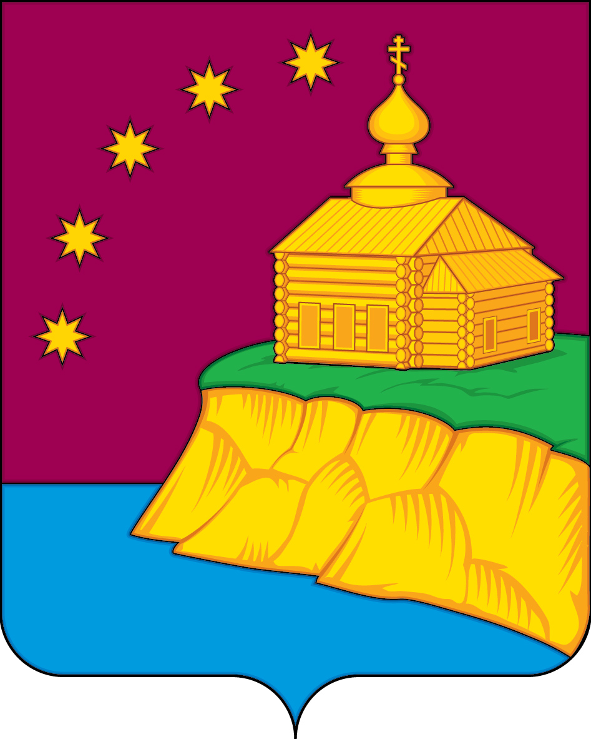

|  |  |  |  |  |  |  |  |  |  |
| --- | --- | --- | --- | --- | --- | --- | --- | --- | --- |
| **АДМИНИСТРАЦИЯ**  **СЕЛЬСКОГО ПОСЕЛЕНИЯ МАЛЫЙ АТЛЫМ**  **Октябрьского района**  **Ханты-Мансийского автономного округа – Югры**  **ПОСТАНОВЛЕНИЕ** | | | | | | | | | |
| « | 02 | » | мая | 20 | 24 | г. |  | № | 91 |
| с. Малый Атлым | | | | | | | | | |

О проведении детского конкурса

талантов «Минута славы»

В соответствии с постановлением главы сельского поселения Малый Атлым

от 02.05.2024 №89 «Об утверждении комплекса мер по организации отдыха и оздоровления детей в летний период, проживающих на территории сельского поселения Малый Атлым, на 2024 год», а также в целях организации детского досуга:

1. Провести на территории сельского поселения Малый Атлым, в Международный день защиты детей, 01.06.2024 года, детский конкурс талантов «Минута славы».

2. Утвердить положение о проведении детского конкурса талантов «Минута славы» (приложение 1).

3. Утвердить состав жюри по подведению итогов детского конкурса талантов «Минута славы» (приложение 2).

4. Контроль выполнения постановления возложить на главного специалиста по социальным вопросам Н.А. Сергееву.

И.о.главы

сельского поселения Малый Атлым А.Е. Винарь

Согласовано:

Заместитель главы администрации сельского поселения Малый Атлым

А.Е. Винарь

«______»_______________ 20____г. _______________ (подпись)

Главный специалист по юридическим вопросам

К.С. Рыжих

«_____»_______________ 20____г. _______________ (подпись)

Главный специалист по социальным вопросам

Н.А. Сергеева

«_____»_______________ 20____г. _______________ (подпись)

Разослать:

1. В дело – 1 экз.
2. МБУ «ЦК и БО» - 1 экз.
3. МБОУ (школы) поселения – 4 экз.

Всего: 6

Приложение 1

к постановлению главы

сельского поселения Малый Атлым

от 02.05.2024 № 91

**ПОЛОЖЕНИЕ**

**о проведении детского конкурса талантов «Минута славы»**

**1. Общие положения**

1.1. Организатором детского конкурса талантов «Минута славы» (далее – Конкурс) является администрация сельского поселения Малый Атлым (далее- Администрация). Финансирование (дипломы, поощрительные призы финалистам конкурса) осуществляется за счет средств бюджета администрации сельского поселения Малый Атлым.

1.2. Настоящим положением определяются цели и задачи конкурса, порядок и сроки проведения, категории участников конкурса и подведение его итогов.

**2. Цели и задачи Конкурса**

2.1. Выявление и поддержка творческой инициативы детей и родителей;

2.2. Раскрытие и реализация творческих способностей и дарований детей;

2.3. Поиск новых талантов и формирование базы данных для участия в районных и межмуниципальных конкурсах;

2.4. Развитие креативного мышления у детей;

2.5. Популяризация различных видов творчества среди детей.

**3. Участники Конкурса.**

3.1. Участниками конкурса могут стать дети в возрасте от 7 до 18 лет, проживающие на территории сельского поселения Малый Атлым.

Возрастные категории участников:

* от 7 до 13 лет
* от 14 до 18 лет

3.2. В конкурсе могут принять участие, как отдельные исполнители, так и группы исполнителей (коллективы);

3.3. Заявки на участие в конкурсе направляются в Администрацию сельского поселения Малый Атлым по приложенной форме с полной информацией об участнике и его концертном номере. **Прием заявок на участие в Конкурсе проводится с 21 по 23 мая 2024 года.**

Заявки направляются на электронный адрес: [ADMVUS@yandex.ru](mailto:ADMVUS@yandex.ru) с пометкой в теме письма: «Минута славы».

Последний день приема заявок: **23 мая 2024 года до 17:00 (по местному времени).**

**4. Время и место проведения Конкурса.**

4.1. Конкурс проводится **в дистанционном формате** 28 мая 2024 года.

**Участники Конкурса записывают свои выступления на видео и предоставляют на Конкурс видеоролики.**

4.2. Организацию, проведение конкурса, осуществляют администрация сельского поселения Малый Атлым и МБУ «ЦК и БО».

1. **Номинации и условия проведения Конкурса**

5.1. На конкурс участники могут представить видеоролики по следующим жанрам искусства:

*- Вокал (соло, дуэт, коллектив- не более 8 человек);*

*- Хореография;*

*- Художественное чтение;*

*-театральное творчество*

5.2. Продолжительность номера любой номинации (в записи) - не более 5 минут

Требования к **видеоролику**: **видеоролики** предоставляются в форматах MP4. Предоставленное **видео** должно иметь достаточное для комфортного **просмотра разрешение**. Использование при монтаже и съёмке **видеоролика** специальных программ и инструментов не допускается. Ролик должен иметь заставку с указанием участника (участников), номинации, наименованием номера (при наличии).

5.3. Участники Конкурса записывают свои выступления на видео и предоставляют на Конкурс видеоролики. **Прием видеороликов на Конкурс проводится до 27 мая 2024 года до 17:00 (по местному времени)** на электронный адрес: [ADMVUS@yandex.ru](mailto:ADMVUS@yandex.ru) с пометкой в теме письма: «Минута славы».

5.4.Жюри просматривает видеоролики участников и подводит итоги Конкурса 28 мая 2024 года.

5.5. Награждение участников конкурса-1 июня 2024 года.

**6. Критерии оценки творчества участников Конкурса**

6.1.Жюри Конкурса оценивает каждое выступление по 5-балльной системе по следующим критериям:

▪ Артистизм

▪ Уровень исполнительского мастерства

▪ Оформление номера (декорации, костюм, дополнительные спец.эффекты)

▪ Индивидуальность, умение преподнести себя

▪ Заразительность, искренность, кураж

6.2. Победители Конкурса (1,2, 3 места) в каждой номинации определяются по наибольшему количеству набранных баллов. При равенстве голосов членов Жюри решающим является голос председателя.

6.3. Победители Конкурса награждаются дипломами и памятными подарками.

6.4. Жюри конкурса имеют право выделять отдельных участников и награждать их специальными дипломами по своему усмотрению.

Приложение 2

к постановлению главы

сельского поселения Малый Атлым

от 02.05.2024 № 91

**СОСТАВ**

**жюри по подведению итогов детского конкурса талантов «Минута славы»**

Председатель жюри:

А.Е. Винарь– заместитель главы администрации сельского поселения Малый Атлым;

Секретарь жюри:

Сергеева Н.А. – главный специалист по социальным вопросам администрации сельского поселения Малый Атлым;

Члены жюри:

- Довжинская О.Н. – директор МБУ «ЦК и БО»;

- Яркова С.А. – депутат Совета депутатов сельского поселения Малый Атлым

- представители МБОУ (школ) поселения (по согласованию).

**ЗАЯВКА**

**на участие в детском конкурсе талантов «Минута славы»**

Фамилия, имя, отчество участника (ов) ________________________________________

_________________________________________________________________________

Дата рождения ___________________________________________________________

Адрес места проживания, телефон __________________________________________

________________________________________________________________________.

Жанр выступления __________________________________________________________

_________________________________________________________________________

Исполняемый репертуар ___________________________________________________

________________________________________________________________________

Руководитель:_____________________________________________________________

Дата: _____________ Подпись: _______________